娄 底 市 气 象 局
娄底市发展和改革委员会
娄底市住房和城乡建设局
关于进一步加强气候可行性论证工作的
通知

各县（市、区）气象局、发改局、住建局，各相关单位：
为贯彻落实《中华人民共和国气象法》、《湖南省气象灾害防御条例》、国家发展和改革委员会、自然资源部、住房和城乡建设部、中国气象局等17部门联合印发的《国家适应气候变化战略2035》以及《湖南省气象局 湖南省发展和改革委员会关于印发<湖南省气候可行性论证项目指导目录>的通知》（以下简称《指导目录》）（湘气发〔2023〕42号）等法律法规和文件精神，全面推进气候可行性论证工作，现将有关事项通知如下：
- 充分认识气候可行性论证的重要性
气候可行性论证是指对与气候条件密切相关的规划和建设项目进行气候适宜性、风险性以及可能对局地气候产生影响的分析、评估活动。开展气候可行性论证可以从源头上有效避免或减轻规划和建设项目遭受极端气象灾害的不利影响，避免造成重大损失；有利于及时提出预防、适应或减轻规划和建设项目可能对局地气候和大气环境造成不利影响的对策，尽可能减少损失，守护城市安全。尤其是当下极端天气气候事件频发，开展气候可行性论证工作对应对气候变化、开发利用气候资源、合理控制建设成本、避免和减轻气象灾害造成损失以及提供风险管理决策依据、保障国家和人民生命财产安全等具有非常重大的意义。
- 进一步明确部门职责
县级以上发展改革部门在办理政府投资项目审批、社会投资项目核准等行政审批时，属于《指导目录》范围内项目，按要求将气候可行性论证纳入项目可行性研究报告审批或者项目申请报告审核的重要审查内容。《指导目录》范围内的市、县项目审查要邀请同级气象主管机构的气象专家参与评审论证。
县级以上住建部门督促各类开发区、工业园区、新区等各类功能区推进气候可行性论证区域工作，气候可行性论证区域评估成果可用的，对进入该区域的工程建设项目，除火电、化工、易燃易爆等涉及安全的重点工程项目，以及对局地气候可能产生重大影响的区域规划和建设项目，或属于特殊工程或交通、水利、能源等领域的重大工程项目外，指导直接共享区域评估成果，相关事项办理实行告知承诺制。
县级以上气象部门负责气候可行性论证工作的组织管理，做好工作指导和协调，强化气候可行性论证相关业务规范和流程制度建设，加强对中介服务机构的监督检查，建立气候可行性论证项目数据库，配合开展气候可行性论证报告的评审，推动气候可行性论证工作规范有序开展。将本行政区域内气候可行性论证工作纳入“双随机、一公开”联合执法检查范围，不定期组织开展气候可行性论证“事中事后”监督检查。对违反《中华人民共和国气象法》、《湖南省气象灾害防御条例》相关规定的，依照相关法律法规追究责任。
各类开发区、工业园区、新区等各类功能区按要求开展区域气候可行性论证工作及区域评估告知承诺制工作。
- 进一步建立合作机制
（一）建立协同监管机制
各级气象、发改、住建部门要整合监管力量，共享监管信息，定期将《指导目录》范围内的重点项目、重大规划等项目信息互通互告，通过娄底市政务服务一体化平台、湖南省工程建设项目审批管理系统或者其他方式同步推送给同级气象部门，实现信息共享，形成建立协同监管机制，共同推动气候可行性论证工作的落实。
（二）建立日常联络机制
市县两级气象、发改、住建部门应明确一名分管领导和一名联络员。各单位联络员负责本单位相关业务科室的组织协调和部门间日常工作沟通联络。各单位请于6月25日前将附件2（加盖公章）报送至市气象局。（联系人：蒋源，联系电话：15115808830，邮箱：404316177@qq.com）
四、有关要求
（一）加强组织领导
各部门要高度重视，充分认识到气候可行性论证的重要性，加强组织领导，全面部署推动气候可行性论证工作。
（二）完善工作机制
各级气象、发改、住建部门应当完善工作机制，将重大规划、重点工程项目气候可行性论证与部门业务工作相结合，与“放管服”改革、优化营商环境等各项重点工作相结合，融入业务工作流程中。
（三）强化宣传引导
各级气象部门会同相关部门做好气候可行性论证工作及《指导目录》的宣传，持续增强全社会气候资源保护与开发利用意识，广泛促进各部门各行业形成工作共识。

附件1：湖南省气象局 湖南省发展和改革委员会关于印发《湖南省气候可行性论证项目指导目录》（湘气发〔2023〕42号）
附件2：娄底市气候可行性论证工作联系表

附件1

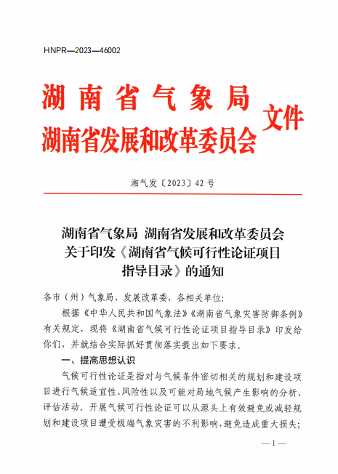

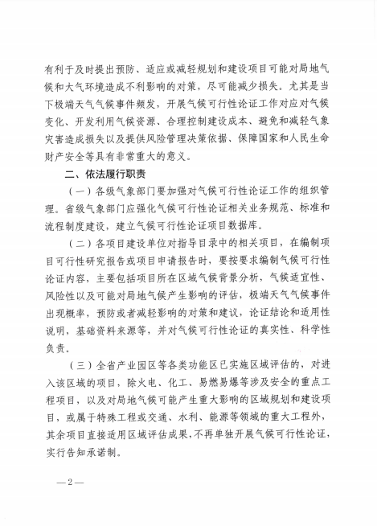

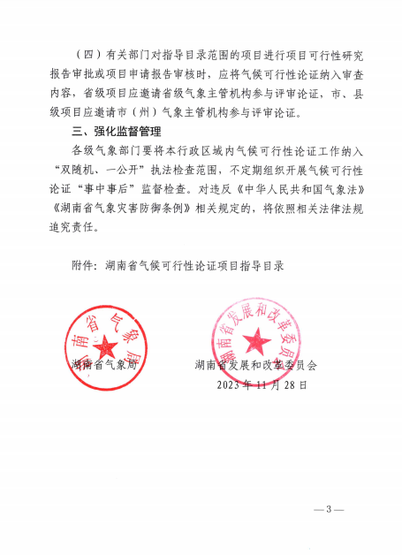

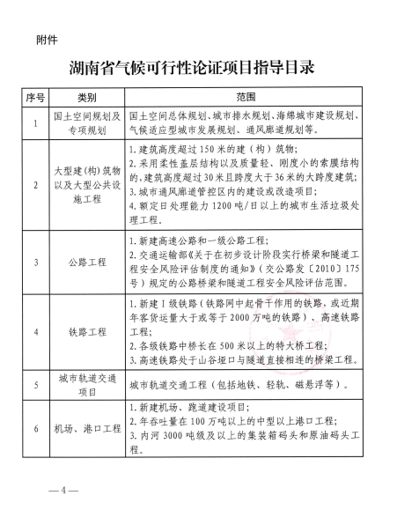

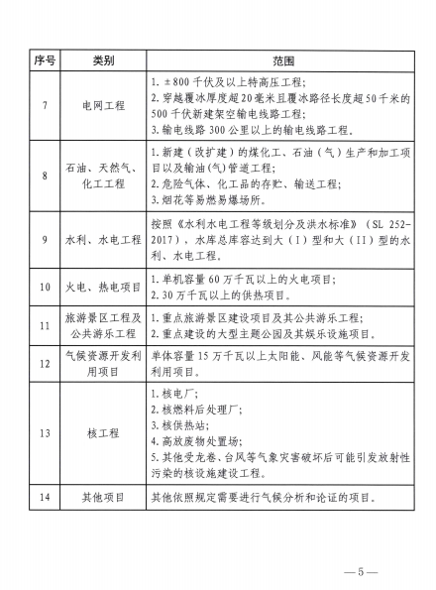
附件2

娄底市气候可行性论证工作联系表
填报单位：（公章） 填报日期：
单位 | 分管领导 | 联系方式 | 联络员 | 具体科室（股室） | 联系方式

